Министерство образования Республики Беларусь Учреждение образования
«Брестский государственный технический университет» Кафедра ИИТ

Лабораторная работа №3
По дисциплине: «интеллектуальный анализ данных»
По теме: «Предобучение нейронных сетей с использованием автоэнкодерного подхода»

Выполнил:
студент 4 курса группы ИИ-25
Бажежа А.А. Проверил:
Андренко К.В.

Брест 2026

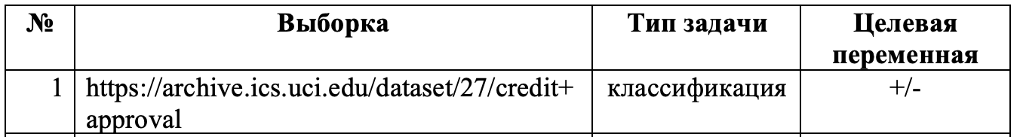

Результаты работы сети:
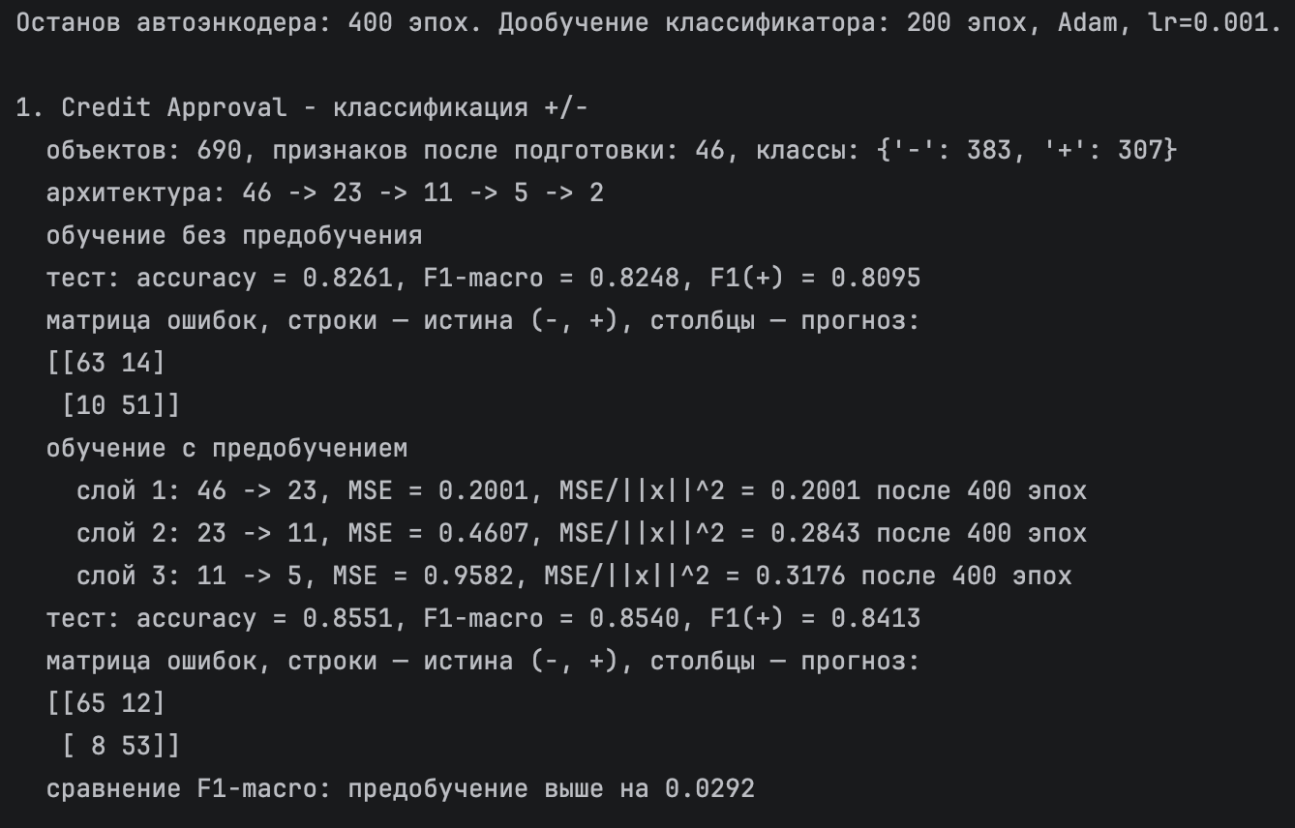
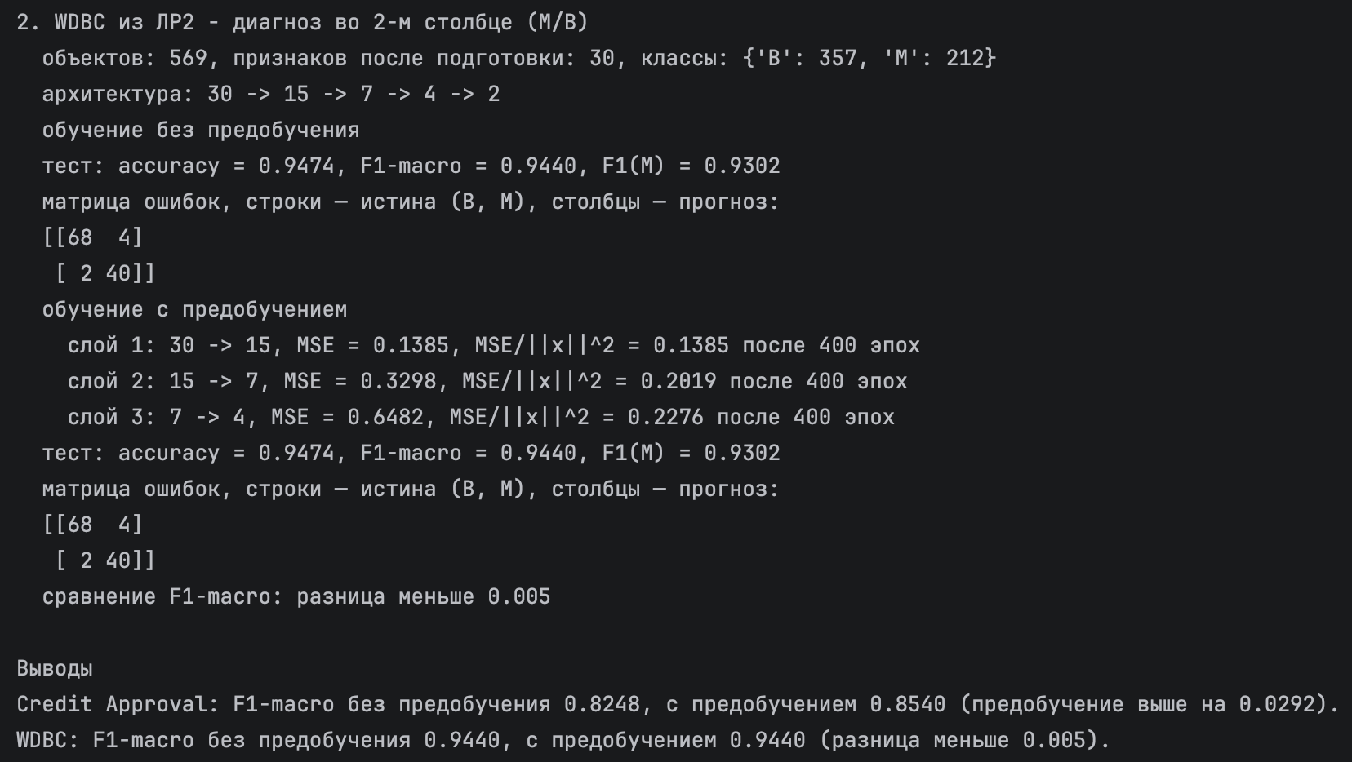

На кредитных анкетах автоэнкодер дал удачную начальную точку: скрытые слои заранее сохраняли структуру признаков, и за те же 200 эпох граница классов получилась точнее. На WDBC признаки и так хорошо отделяют диагноз, меток для сети такого размера достаточно, и случайная инициализация за 200 эпох приходит к тем же тестовым ответам. Предобучение полезно, когда обучение только по меткам за отведённые эпохи сходится хуже. На простой и хорошо разделимой выборке оно не добавляет точности.

Вывод: научилась осуществлять предобучение нейронных сетей с помощью автоэнкодерного подхода.

